Slovy Boba Marleyho: „Nemám rád kriket. Miluju ho“
TISKOVÁ ZPRÁVA

Praha, 16. 1. 2020

Zdálo by se, že kriket je v České republice téměř neexistujícím sportem. Tradičně hraje v České republice kriket jen kolem 3 stovek nadšenců. V posledních letech však díky Kriketové Akademii ČR kriket získal popularitu u stovek žáků základních škol a tento sport tak čeká v budoucnu zářná budoucnost. S rostoucí oblibou kriketu u dětí, roste zájem i o soutěžní stránku tohoto sportu. 9.2. se tak odehraje ve sportovní hale Třebešín již 2. ročník Turnaje o pohár Kriketové Akademie, který umožní dětem z Prahy a okolí si poměřit síly. Akce je spolufinancována městskou částí Praha 3 a podporována Českomoravským kriketovým svazem. Pro diváky je vstup na akci zdarma.

Turnaj o pohár Kriketové Akademie ČR

Turnaje se letos zúčastní žáci z více než 20 základních škol v Praze a Roztokách. Hráči se během dne proti sobě utkají ve 2 formátech hry, non-stop kriketu a Street20. Oba formáty jsou zjednodušenou verzí kriketu a děti se díky nim naučí nejdůležitější dovednosti a základní kriketová pravidla.

„Kriket se stává velmi oblíbenou volnočasovou aktivitou dětí, která je učí nejen zdravému životnímu stylu, ale i strategickému myšlení a komunikaci. Během turnaje děti rovněž získávají zkušenosti v soutěžním prostředí, učí se vyhrávat, ale i prohrávat a respektovat soupeře,“ říká Chris Pearce, hlavní trenér Kriketové Akademie ČR a zároveň dodává: „Vloni měl turnaj takový úspěch mezi dětmi, že jsme letos museli zdvojnásobit kapacitu registrací pro hráče. Nejpříjemnějším překvapením pro mě je, že polovina dětí bude soupeřit ve formátu Street20, což je pokročilejší, více strategická verze blížící se tradičnímu formátu kriketu“.

Zimní turnaj je součástí každoročních soutěžních akcí připravených pro děti, společně s festivalem Rodinný den s kriketem a zápasy pro vybrané hráče v rámci národního týmu.

Kontakt pro média:
Kriketová akademie ČR, z.s.
Renata Pearce
GSM: +420 737 918 129
email: renata@kriketovaakademie.com, www.kriketovaakademie.com
video z minulé akce: https://youtu.be/Sx7c_Qhix1s
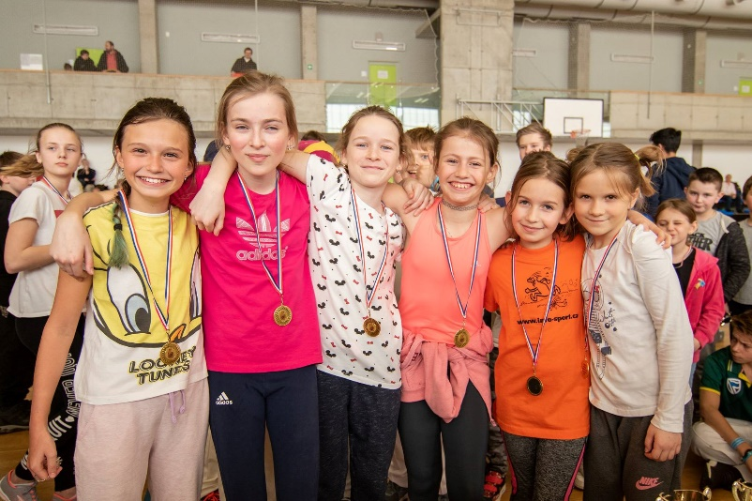
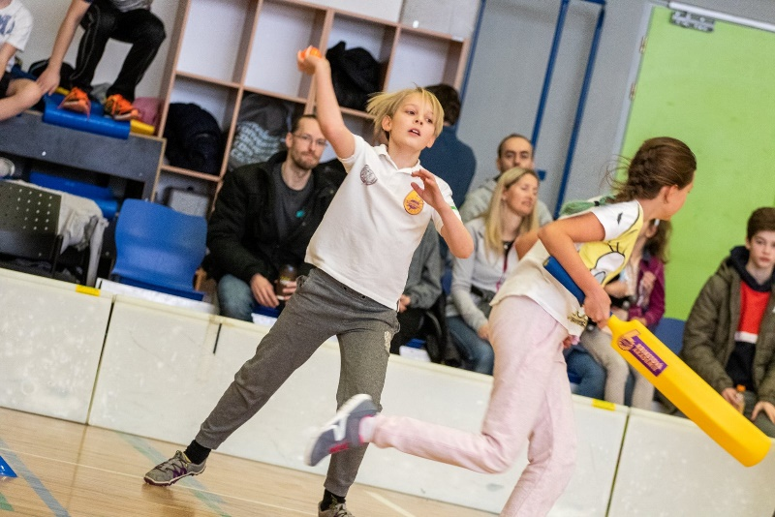
více fotek na: https://www.facebook.com/pg/KriketovaAkademie/photos/?tab=albums

